***2 x 14 8’000……a Mezzovico-Vira***

**Lunedì 30 GENNAIO 2023 ore 20.00**

**presso la SALA DEL CONSIGLIO COMUNALE MEZZOVICO – VIRA**

**ENTRATA LIBERA**

**Il fortissimo himalayista nepalese Sanu Sherpa sarà ospite a Mezzovico-Vira dell’Associazione Mani per il Nepal per parlare delle sue numerose ascensioni in Himalaya sulle vette più alte al mondo. Sanu è il primo uomo** **al mondo ad aver salito realmente tutti i 14 8000 (almeno 2 volte). Ha effettuato 52 tentativi sulle varie cime più alte** **al mondo in parte in solitaria e in parte portando dei clienti. Per 39 volte ne ha conquistato la cima, mentre le altre volte non è giunto in vetta verosimilmente per difficoltà ‘fisiche’ dei clienti.**

**Sarà accompagnato dall’amico Dawa Sherpa, molto conosciuto in Ticino per la sua agenzia di escursioni e spedizioni in alta quota TicinoTreks e presidente di Plans For Nepal, che hanno sede a Kathmandu.**

Programma della serata

* Ore 20:00 Benvenuto di Alfredo Moghini e introduzione di Daniele Foletti, presidente di Mani per il Nepal
* Ore 20:30 Proiezione video progetti Mani per il Nepal
* Ore 20:45 Presentazione dell’himalayista Sanu Sherpa e proiezione di un suo video
* Ore 21:00 Domande dal pubblico (traduzione dal nepalese all’italiano assicurata da Dawa) e presentazione di nuovi progetti Mani per il Nepal, presentazione agenzia Ticinotreks e della loro linea di abbigliamento Makalu Outfit

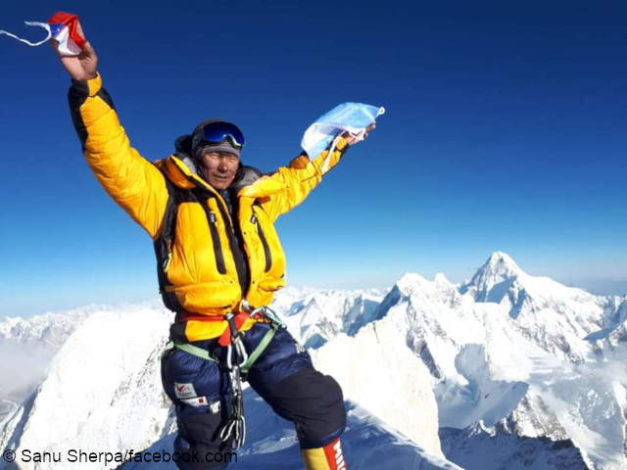

***La serata sarà organizzata dall’Associazione Mani per il Nepal, che avrà pure una bancarella vendita di prodotti nepalesi.  
Il ricavato sarà destinato al sostegno di nuovi progetti in Nepal.***

***PARCHEGGI: SEGUIRE L’APPOSITA SEGNALETICA***